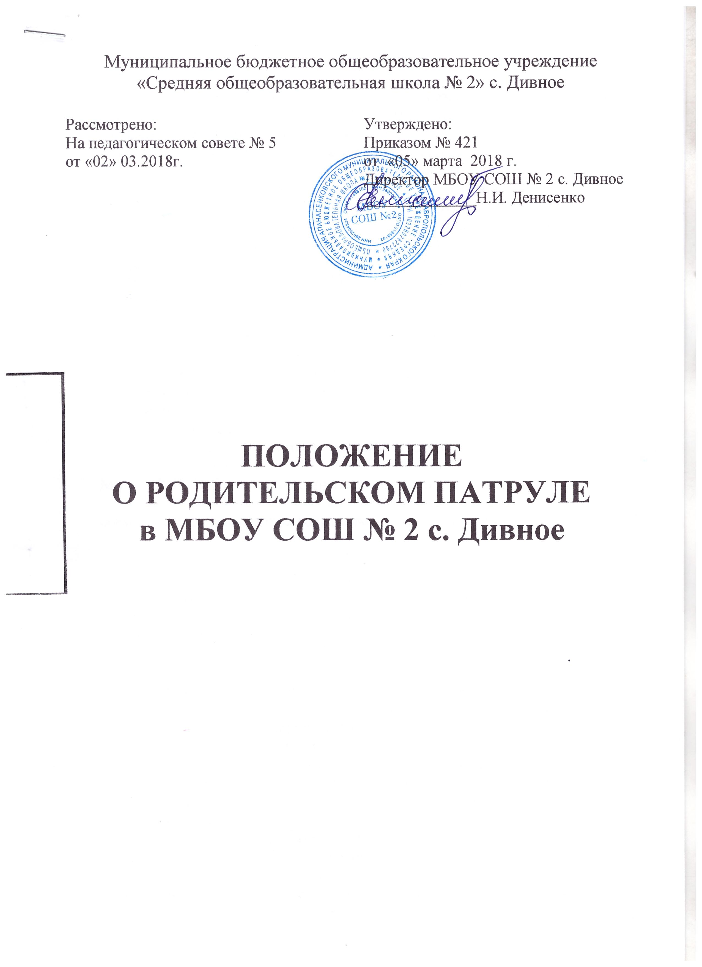

- Общие положения

  - Родительский патруль (далее - РП) создаётся из числа родителей, дети которых обучаются в МБОУ СОШ № 2 с целью повышения культуры поведения обучающихся на дороге, снижению уровня детского дорожно-транспортного травматизма, формирования стереотипа законопослушного поведения на проезжей части, повышения уровня ответственности родителей за формирование у детей навыка безопасного поведения на проезжей части.
  - РП организует свою работу в тесном взаимодействии с педагогическим коллективом МБОУ СОШ № 2 и инспектором ГИБДД.
  - Участие в работе РП является добровольным.
  - РП в своей работе строго соблюдает и руководствуется нормами законов РФ, Постановлением от 23.10.1993 г №1090 «О правилах дорожного движения» и законом 273-ФЗ «Об образовании в РФ», настоящим Положением.
  - В общеобразовательном учреждении выделяется место для уголка РДП, где размещается:
- график патрулирования на календарный месяц;
- положение о родительском патруле;
- памятки-рекомендации пешеходам, родителям, водителям, велосипедистам, отчет о проделанной работе.
1.6. Родительский патруль организует свои выходы в соответствии с утвержденным графиком и после обучения, организованным администрацией МБОУ СОШ № 2 совместно с инспектором ГИБДД.
1.7. График работы РП составляется администрацией МБОУ СОШ № 2 совместно с классными руководителями и родительским комитетом школы.

2. Цели и задачи родительского дорожного патруля.

2.1.Цель РП – привлечь внимание общественности, учеников и родителей МБОУ СОШ № 2 к данным аварийности, смертности и травматизма на дорогах, напомнить о необходимости строгого соблюдения правил дорожного движения.

2.2.Задачи РП:
- контролировать транспортные средства, подъезжающие к МКБОУ СОШ № 2 с. Дивное на соблюдение правильной парковки и остановки для высадки пассажиров согласно ПДД;
- контролировать транспортные средства на наличие ДУУ и в случае выявления нарушений, пропагандировать использование удерживающих устройств, распространяя информацию в виде памяток;
- осуществление контроля соблюдения правопорядка на территориях определенных для патрулирования;
- контроль за соблюдением маршрута «Дом-Школа-Дом» учениками и родителями, посещающими МБОУ СОШ № 2.
2.3. В случаях выявления правонарушений, РП делает замечание в корректной форме, рекомендует обратить внимание на соблюдение ПДД, в дальнейшем с учениками и родителями учителя проводят профилактические беседы воспитательного характера по предупреждению ДДТТ.
2.4. РП в случае выявление правонарушений учащимися могут обратиться к инспектору ПДН или ГИБДД для дальнейшего предотвращения правонарушений и проведения профилактических бесед с законными представителями учащихся.

3. Обязанности и права родительского патруля

3.1. РП осуществляет дежурство на пешеходных переходах вблизи общеобразовательного учреждения.
3.2. РП контролирует соблюдение школьниками-пешеходами Правил дорожного движения, оказывает помощь в переходе проезжей части дороги в случае возникновения у них трудностей в переходе.
3.3. РП оказывает консультативную помощь несовершеннолетним пешеходам, разъясняет права и обязанности пешеходов в случае необходимости.

4. Организация работы Родительского патруля.
4.1. РП формируется из числа родителей, учащихся МБОУ СОШ № 2 с.Дивное, желающих принять участие в данной работе на добровольной основе.
4.2. Состав РП может изменяться в соответствии с утвержденным графиком.
4.3. Примерные маршруты выходов РП предусматривают патрулирование наиболее опасных участков дорог, прилегающих к МБОУ СОШ № 2;
Нерегулируемые пешеходные переходы на данной улице в будние дни с 7.30 до 8.05. РП выполняет свою деятельность за 1 неделю до начала каникул и 1 неделю после окончания каникул, согласно календарному учебному графику, утвержденному в МБОУ СОШ № 2.
4.4. Работа Родительского патруля проводится в соответствии с алгоритмом организации деятельности в зависимости от направленности мероприятия (приложение 1 «Контроль за соблюдением ПДД пешеходами и применением световозвращающих элементов». Приложение 2 «Контроль за соблюдением правил перевозки детей-пассажиров»).
4.5. Итоги работы Родительского патруля обсуждаются на заседаниях общешкольных родительских комитетов и доводятся до сведения родителей на родительских собраниях, а также размещаются на сайтах образовательных организаций.
5. Обязанности Родительского патруля.
5.1. Родительский патруль осуществляет патрулирование в микрорайоне МБОУ СОШ № 2 в соответствии с разработанным и утвержденным маршрутом.
5.2. Родительским патрулем выявляются причины и условия, способствующие совершению нарушений ПДД среди детей, подростков и родителей.
5.3. РП в ходе осуществления патрулирования выявляет детей, подростков и других лиц, склонных к совершению правонарушений, своим поведением отрицательно влияющих на детей.

6. Документация родительского патруля

6.1. Журнал учета выхода РП.
6.2. График выхода РП.
6.3. Справки по итогам рейдов родительского патруля (указываются порядковый №, дата и время проведения, объект проведения рейда, ФИО. участников рейда, результаты проведения рейда.

Приложение 1

Алгоритм
работы Родительского патруля по контролю за соблюдением ПДД пешеходами (как несовершеннолетними, так и взрослыми участниками дорожного движения) и применением световозвращающих элементов.

1. Первоначально педагоги проводят анализ маршрутов движения детей от дома до образовательной организации и выявляют места, наиболее опасные для перехода проезжей части, отмечают места возле образовательной организации, где существует возможность нарушения ПДД как детьми, так и родителями.
2. На основании данных анализа составляется маршрут патрулирования Родительского патруля в микрорайоне образовательной организации.
3. Работа Родительского патруля осуществляется как в местах наиболее частых нарушений ПДД, так и на пешеходных переходах и регулируемых перекрестках.
4. Из числа родительской общественности образовательной организации выбираются наиболее активные родители, которые вместе с педагогами и другими участниками Родительского патруля (по согласованию) будут патрулировать район образовательной организации.
5. Решение о количестве людей, принимающих участие в работе Родительского патруля, принимает администрация образовательной организации.
6. Администрация образовательной организации заблаговременно оповещает несовершеннолетних и их законных представителей о проведении рейдов Родительского патруля.
7. Участников Родительского патруля необходимо обозначить световозвращающими жилетами, либо другим элементом в одежде, который будет выделять их среди посторонних людей.
8. В назначенную дату и время (желательно за 45 минут до начала занятий) участники Родительского патруля занимают места дислокации и осуществляют надзор за соблюдением ПДД пешеходами, идущими в образовательную организацию.
9. В случае, если учащийся образовательной организации направляется к неустановленному месту перехода, то Родительский патруль направляет его к пешеходному переходу или регулируемому перекрестку, либо участник Родительского патруля сам сопровождает несовершеннолетнего нарушителя к установленному месту перехода и контролирует переход через дорогу. Кроме того, Родительский патруль проводит профилактическую беседу с несовершеннолетним, разъясняя ему правила перехода через проезжую часть.
10. Родительский патруль по факту выявленного нарушения ПДД несовершеннолетним фиксирует данные ребенка-нарушителя и передает их руководителю образовательной организации после окончания патрулирования. Администрация образовательной организации информирует родителей учащегося о факте нарушения ПДД несовершеннолетним.
11. В случае выявления Родительским патрулем нарушения ПДД взрослым пешеходом, сопровождающим несовершеннолетнего в образовательную организацию, Родительский патруль сообщает об этом факте сотруднику ГИБДД, если таковой входит в состав Родительского патруля, с целью привлечения пешехода к административной ответственности за нарушение ПДД. Если Родительский патруль работает без сотрудника ГИБДД, то самостоятельно своими силами проводит профилактическую беседу с взрослым нарушителем ПДД о недопустимости подобных фактов.
12. Родительский патруль также осуществляет контроль за использованием световозвращающих элементов на одежде несовершеннолетних путем подсчета количества детей, у которых отсутствуют световозвращающие элементы. Эти данные фиксируются и передаются руководству образовательной организации.
13. Администрация образовательной организации обобщает результаты работы Родительского патруля, подсчитывает количество несовершеннолетних, нарушивших ПДД, а также не имеющих световозвращающие элементы.

Приложение 2

Алгоритм
работы Родительского патруля по контролю за применением детских удерживающих устройств и ремней безопасности водителями транспортных средств при подвозе несовершеннолетних к образовательным организациям.

1. Первоначально педагоги выявляют места посадки и высадки несовершеннолетних пассажиров при подвозе их к образовательной организации и проводят анализ маршрутов движения детей.
2. На основании данных анализа составляется дислокация мест работы Родительского патруля, которые будут приближены к местам посадки-высадки детей.
3. Из числа родительской общественности образовательной организации выбираются наиболее активные родители, которые вместе с другими участниками Родительского патруля (по согласованию) будут патрулировать район образовательной организации.
4. Решение о количестве людей, принимающих участие в работе Родительского патруля, принимает администрация образовательной организации.
5. Администрация образовательной организации заблаговременно оповещает родителей и законных представителей несовершеннолетних о проведении рейдов Родительского патруля и необходимости использования детских удерживающих устройств в соответствии с весом ребенка и ремней безопасности.
6. Участники Родительского патруля заблаговременно должны изучить требования, предъявляемые к водителям транспортных средств при перевозке детей-пассажиров, изложенные в пункте 22.9 ПДД РФ.
7. Участников Родительского патруля необходимо обозначить световозвращающими жилетами, либо другим элементом в одежде, который будет выделять их среди посторонних людей.
8. В назначенную дату и время (желательно за 45 минут до начала занятий) участники Родительского патруля занимают места дислокации и осуществляют надзор за соблюдением ПДД водителями транспортных средств, осуществляющих подвоз детей к образовательной организации.
9. После полной остановки транспортного средства для высадки пассажиров представители Родительского патруля приближаются к автомобилю и просят разрешения посмотреть, как перевозится ребенок.
10. При нарушении требований пункта 22.9 ПДД РФ Родительский патруль фиксирует факт с помощью фото- или видеоаппаратуры, записывает сведения о транспортном средстве (марка, государственный регистрационный знак автомашины), водителе и сообщает об этом факте сотруднику ГИБДД, если таковой входит в состав Родительского патруля, с целью привлечения водителя к административной ответственности за нарушение ПДД. Если Родительский патруль работает без сотрудника ГИБДД, то проводит профилактическую беседу с водителем транспортного средства о правилах перевозки детей-пассажиров и вручает раздаточные материалы с указанием видов и типов детских удерживающих устройств, способов их крепления, разъяснением административной ответственности, предусмотренной ч.3 ст. 12.23 КоАП РФ.
11. Родительский патруль фиксирует и передает руководству образовательной организации итоги работы по окончании рейдового мероприятия.
13. Администрация образовательной организации обобщает результаты работы Родительского патруля.

